DIAGNOSTICO DEL MUNICIPIO DE APASEO EL GRANDE 2019
EJE 2.-
2.- BIENESTAR SOCIAL
El Municipio debe proveer a las familias para que tengan mayor bienestar y una vida más digna a través del desarrollo social, espiritual y material, con nuevas oportunidades de atención a la salud, la educación y a la vivienda; con una integración activa de las personas en la sociedad, en la cultura y en el deporte con el fin de lograr una transformación social y disminución de pobreza.
En este apartado se desarrollan los temas de desarrollo social, salud, vivienda, familia, cultura, deporte y derecho de las mujeres a una vida libre de violencia, que tienen que ver con las condiciones responsabilidad del estado para el desarrollo de las personas, las familias y las comunidades.
2.1. Bienestar social
2.1.1. Desarrollo Social
2.1.2. Salud
2.1.3. Familia
2.1.4. Vivienda
    - Cultura
    - Deporte
    - Derecho de las mujeres sin violencia

  - Educación
    - Rezago educativo
    - Educación obligatoria
    - Educación superior y postgrado

  - Grupos prioritarios
    - Niños, niñas y adolescentes
    - Jóvenes
    - Adultos mayores
    - Personas con Discapacidad
    - Pueblos y comunidades indígenas
    - Migrantes

2.1. BIENESTAR SOCIAL
El Estado debe proveer a los ciudadanos las condiciones necesarias para alcanzar su pleno desarrollo, en este sentido debe asegurar las condiciones para un desarrollo social, económico y cultural. El bienestar social tiene que ver con las condiciones para un desarrollo armónico de las personas, la familia y la comunidad.
2.1.1. EL BIENESTAR SOCIAL
El concepto de “desarrollo social” es tan amplio como la multidimensionalidad y transversalidad de los factores que lo fomentan, es así, que en el estado de Guanajuato se entiende y promueve el desarrollo social como: “El proceso de crecimiento integral, para el mejoramiento de las Condiciones de vida de la población, con el fin de lograr su incorporación plena a la vida económica, social, cultural y política del estado”.

2.1.1.1. Situación actual del bienestar social
Pobreza y calidad de vida
El desarrollo social se concentra en la necesidad de “poner a las personas en primer lugar” en los procesos de desarrollo, pues éste impulsa la inclusión, la cohesión, la capacidad de adaptación, la seguridad ciudadana y la rendición de cuentas como los principios operacionales que definen un desarrollo socialmente sostenible
Bienestar social
En el año 2015,la organización OCDE (organización para la cooperación y el desarrollo Economico) publicó el cuadernillo“Midiendo el bienestar en los estados mexicanos”, donde señala que el desempeño de Guanajuato es superior al del promedio nacional en seis de las 12 dimensiones, aun cuando las diferencias son mínimas. Estas dimensiones son: vivienda, ingresos, empleo, accesibilidad a servicios, salud y seguridad. El deficiente desempeño en la dimensión de compromiso cívico y gobernanza, donde el estado clasifica en la posición 31, se debe a un relativamente bajo índice de participación cívica y política, 11 puntos porcentuales por debajo del promedio nacional, ocupando la posición 32 de la clasificación estatal, y también a un nivel bajo de confianza en la aplicación de la ley, ya que tan sólo 4%de los habitantes de Guanajuato percibe que los delincuentes son siempre castigados, lo que lo coloca en la posición 28 en la clasificación estatal.

Factores de inclusión y pobreza

Ingresos

El ingreso sigue siendo sin duda una variable importante, aunque no exclusiva, para medir el desarrollo social ya que éste permite acceder a la satisfacción de necesidades básicas. En México, el Instituto Nacional de Estadística y Geografía, Inegi, por medio de la Encuesta Nacional de Ingresos y Gastos de los Hogares, ENIGH, hace la medición y seguimiento del comportamiento deeste indicador en el país, en cuanto a su monto, procedencia y distribución.
Entre 2014 y 2016 el ingreso trimestral de los guanajuatenses se incrementó en 14 mil 486 pesos

La más reciente publicación de la ENIGH2016

El ITLP muestra una tendencia positiva a la baja para Guanajuato, incluso significativamente menor que la
mostrada en el ámbito nacional. El crecimiento respecto del primer trimestre de 2014 al cuarto trimestre de
2016 presenta una variación de -9.6% para Guanajuato, mientras que la variación para este mismo periodo a
nivel nacional se calcula en -4.9%.
En la última medición disponible, Guanajuato reporta un ITLP de 0.8081 al segundo trimestre de 2017, mismo
índice que al segundo trimestre del año anterior se calculaba con un valor de 0.8559, esta reducción de 5.6%,
implica que los ingresos laborales de las personas son mayores al valor de la canasta alimentaria.

Carencias sociales y pobreza
Con base en los resultados del Consejo Nacional de Evaluación de la Política de Desarrollo Social, Coneval,del 2014 al 2016, en Guanajuato disminuyó la pobreza 4.2%, es decir, 193 mil personas menos en esta situación. Lo anterior corresponde a que en 2014 se registró 46.6% (2,683 personas) y en 2016, 42.4% (2 mil 489 personas).
En cuanto a la pobreza moderada, también se presentó una disminución de 3.1% en el mismo periodo. Lo anterior corresponde a que pasó de 41% (2 mil 365 personas) a 38% (2 mil 232 personas), lo cual equivale a 133 mil personas menos en dicha situación.
Por otra parte, en el tema de la pobreza extrema, ésta se redujo en el estado en 1.1% del 2014 al 2016, ya que pasó de 5.5% (317 mil personas) a 4.4% (257 mil personas). Por consiguiente, 60 mil personas dejaron de estar en esta condición.
Respecto al tema del bienestar, en 2016 Guanajuato registró que 15.6% de su población tiene un ingreso inferior a la línea del bienestar mínimo, es decir, más de 916 mil personas. Lo anterior, representa una disminución de aproximadamente 41 mil personas respecto de la cifra estimada en 2014. Por otra parte, la población con ingreso inferior a la línea de bienestar fue de 50.6% en 2016 con una diferencia porcentual de -4.6. Esto se explica en la siguiente gráfica.

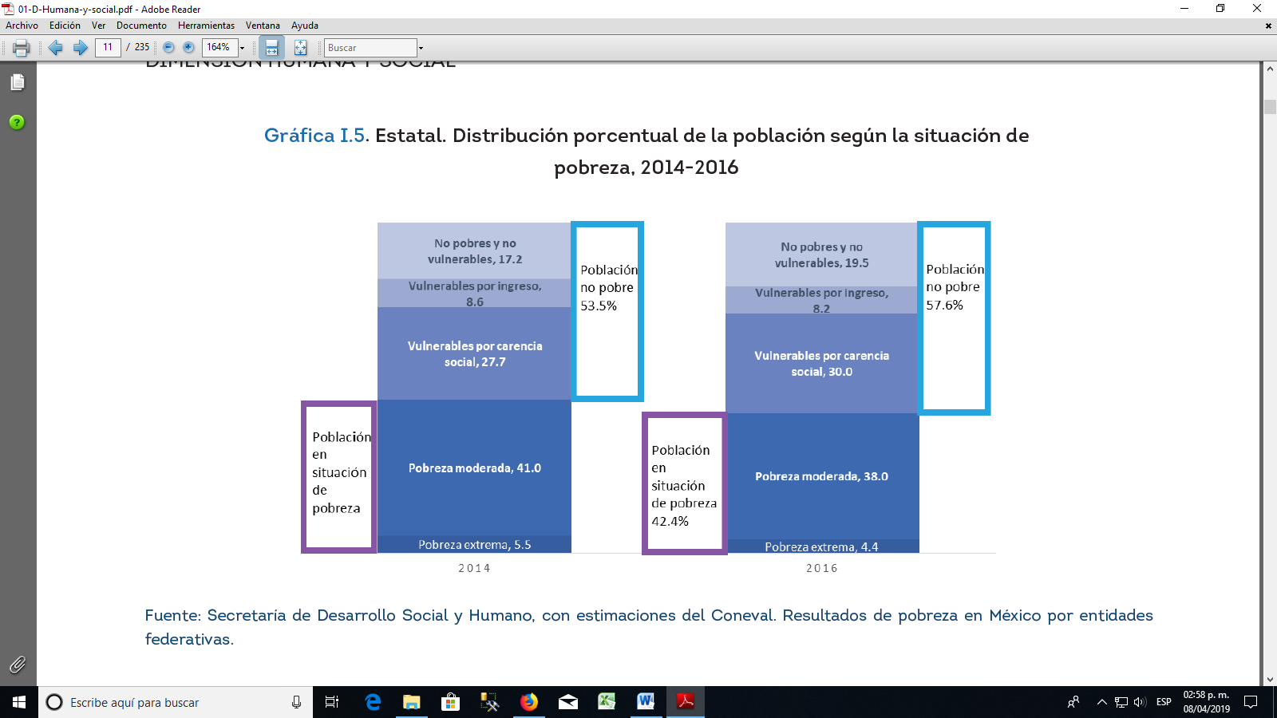
Por lo anterior, en el porcentaje de población en situación de pobreza extrema, el estado se posicionó en 2010 y 2014 en el lugar nacional 17 y 15, respectivamente.

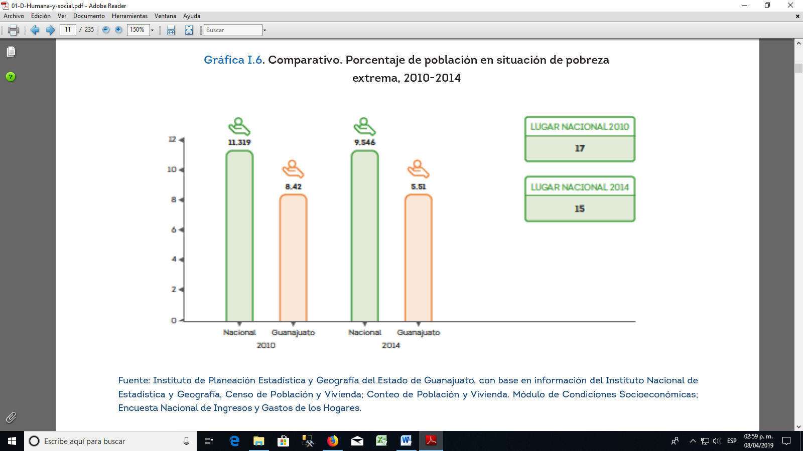

Asimismo, de 2014 a 2016 el estado presentó una disminución de 3.2%, lo cual corresponde a una reducción significativa de 160 mil personas en carencia por acceso a la alimentación, dado que en dicho periodo se registró 22.9% (1 mil 322 personas) y 19.8% (1 mil 162 personas), respectivamente.
En lo concerniente a la carencia por acceso a los servicios básicos en la vivienda de 2014 a 2016 disminuyó en un 1.4%, lo cual significó 67 mil personas menos con dicha carencia. Lo anterior debido a que en 2014 se registró 14.9% (859 mil personas) y en 2016, 13.5% (792 mil personas).
De igual manera, 7.7% de la población se encuentra en carencia por calidad y espacios de la vivienda, esto es 108 mil personas menos en comparación a 2014.
La carencia por acceso a la seguridad social tuvo la disminución relativa más significativa respecto de los indicadores de carencia social, pasando del 57.9% al 54.5% de la población con esta situación en 2016. El porcentaje de población con carencia por acceso a los servicios de salud disminuyó en el periodo 2010–2014, tanto en Guanajuato como en el ámbito nacional. En sólo 4 años, el porcentaje de población con esta carencia disminuyó 10 puntos porcentuales y avanzó cuatro lugares en el ranking nacional. Adicionalmente, en el 2015, la carencia disminuyó 13.4%.

Comparativo por carencia por acceso a servicios de salud

Finalmente, el indicador por carencia de rezago educativo presentó una disminución en más de 25 mil personas, para colocarse en 20.1% de la población en rezago para 2016.

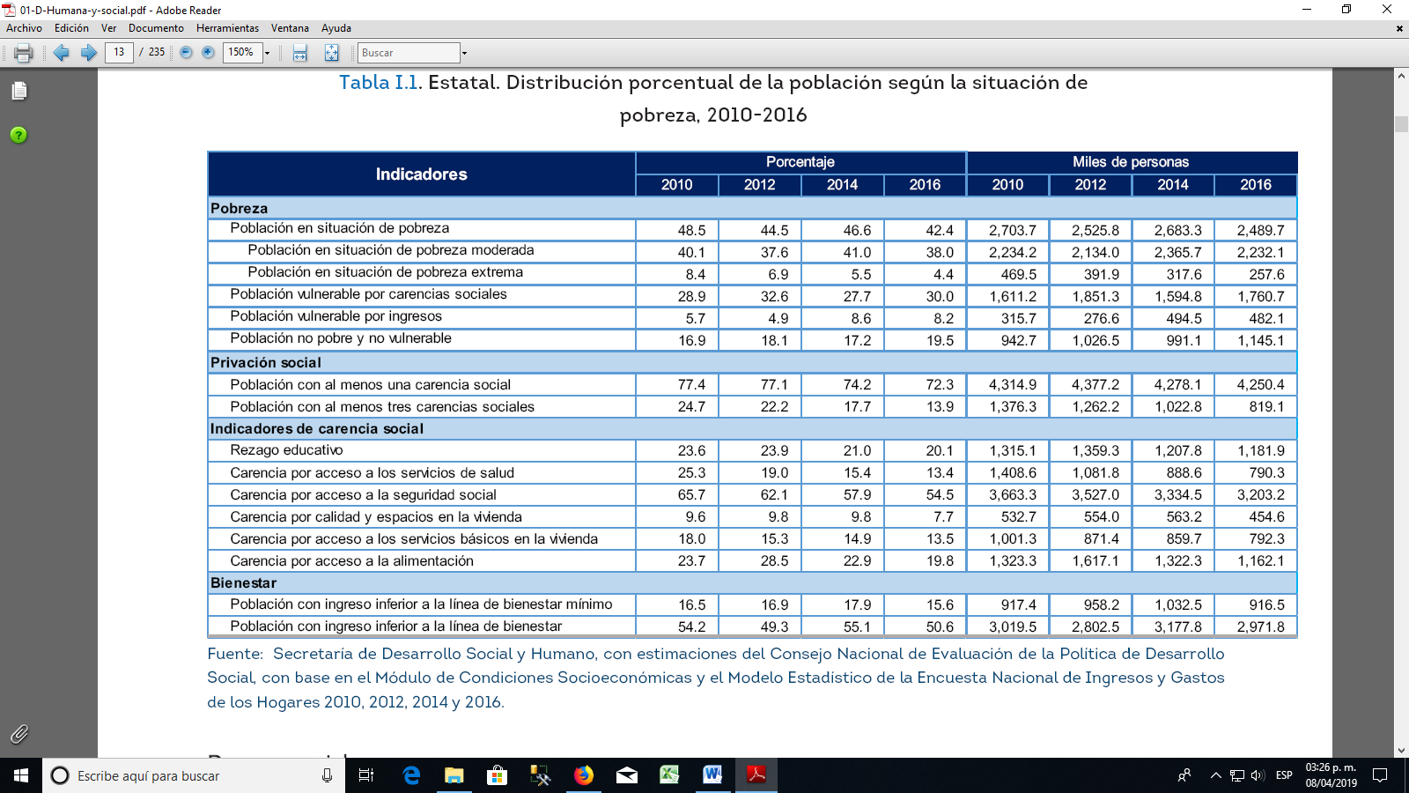
Rezago social
Por otra parte, el Coneval publica el Índice de Rezago Social, IRS, el cual es una medida ponderada que resume cuatro indicadores de carencias sociales (educación, salud, servicios básicos y espacios en la vivienda) en un solo índice que tiene como finalidad ordenar a las unidades de observación según sus carencias sociales. A nivel de entidad federativa.
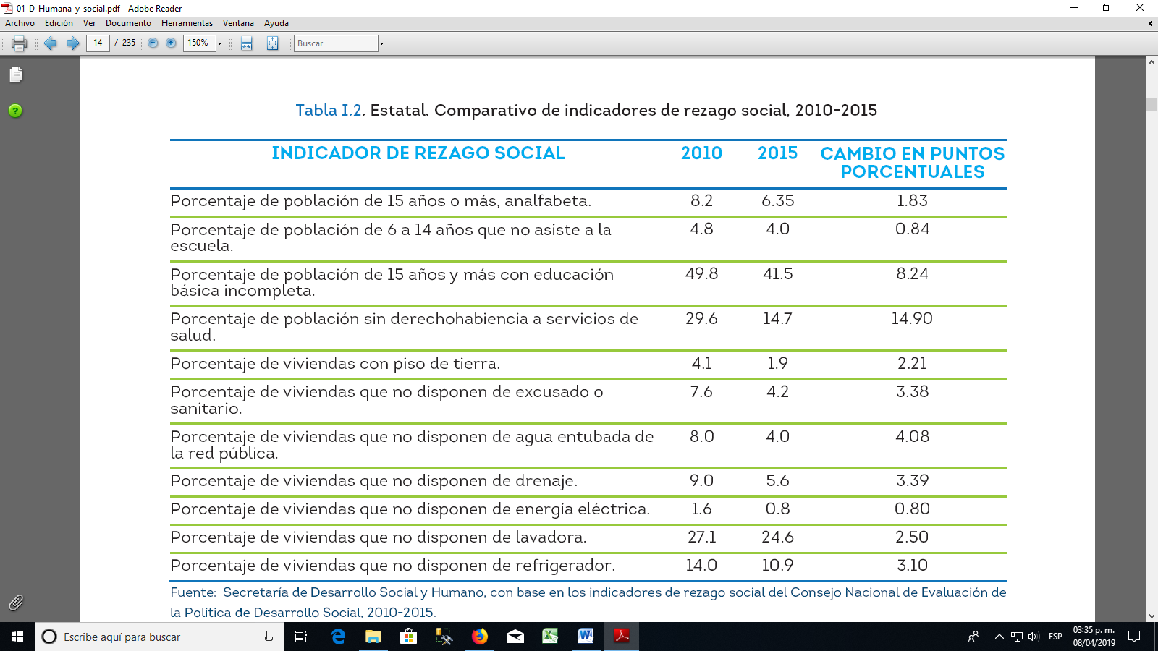

Por otra parte, Guanajuato ha presentado un grado de rezago social medio (lugar 20 nacional), alto (lugar 22 nacional), medio (lugar 22 nacional) y medio (lugar 20 nacional), para los años 2000, 2005, 2010 y 2015 respectivamente.
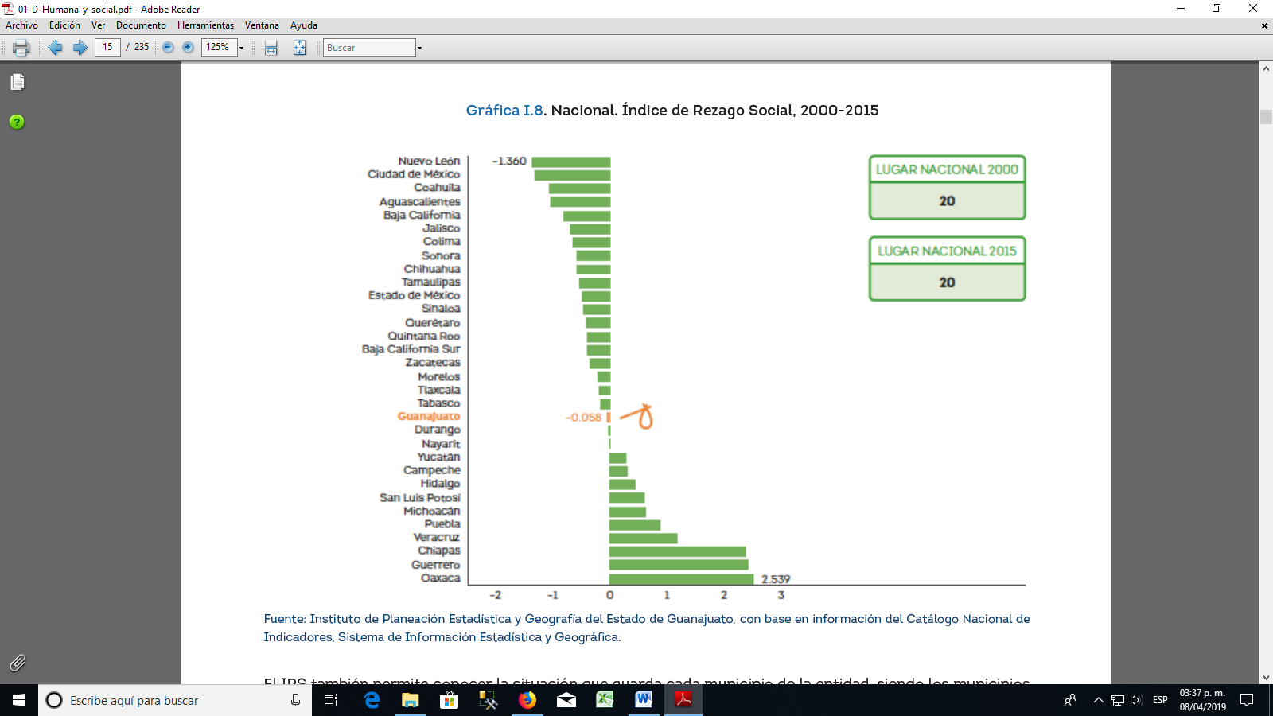
El IRS también permite conocer la situación que guarda cada municipio de la entidad, siendo los municipios
de Tierra Blanca, Xichú y Atarjea los que presentan un grado de rezago social alto para 2015, dicha condición se mantuvo desde la medición de 2010. Los municipios de San Diego de la Unión, Santa Catarina y Victoria, son clasificados como grado de rezago social medio, tanto en 2010 como en 2015; mientras que Comonfort, Ocampo, San Felipe, Jerécuaro, Dolores Hidalgo y San Luis de la Paz, pasan de bajo grado de rezago social en 2010 a medio en 2015.

Los municipios de Doctor Mora, Tarimoro, Cuerámaro, Romita, Coroneo, Yuriria, Apaseo el Alto, Santa Cruz de Juventino Rosas, Abasolo, Pénjamo, Manuel Doblado y San Miguel de Allende, mantienen su clasificación de grado de rezago social bajo desde 2010.
Para los municipios de Villagrán, Cortazar, Jaral del Progreso, Acámbaro, Uriangato, San francisco del Rincón, San José Iturbide, Purísima del Rincón, Santiago Maravatío, Silao, Salvatierra, Apaseo el Grande, Tarandacuao. Huanímaro, Pueblo Nuevo, Valle de Santiago cambian de grado de rezago social muy bajo en 2010 a bajo en 2015.

Marginación

El índice de marginación, IM, es publicado por el Consejo Nacional de Población, CONAPO, éste vincula la intensidad de las carencias sociales con su entorno espacial. Por lo tanto, este índice es un referente para orientar la política pública partiendo de un enfoque socioespacial. El índice de marginación, IM, permite clasificar por áreas geográficas la intensidad de las privaciones sociales de la población con base en cinco intervalos: muy alto, alto, medio, bajo y muy bajo.

Los resultados a nivel estatal sitúan a Guanajuato con un grado de marginación medio para 2010 y 2015, ocupando el lugar número 14 y 15, respectivamente, en el contexto nacional.
A nivel municipal, los resultados muestran sólo dos casos en donde hay un aumento en el grado de
marginación: los municipios de San Diego de la Unión y Santa Catarina, los cuales pasaron de un grado medio en 2010 a un grado alto de marginación en 2015. Mientras que para el caso de Xichú, éste tuvo una mejoría al pasar de un grado de marginación muy alto en 2010 a alto en 2015. Asimismo, nueve municipios del estado presentaron una mejora, al pasar de un grado de marginación medio en 2010 a bajo en 2015; estos municipios son San Miguel de Allende, Huanímaro, Apaseo el Alto, Valle de Santiago, Tarandacuao, Salvatierra, Apaseo el Grande, Silao y San José de Iturbide.

.
El elemento medular para medir el desarrollo social es la condición propia de la persona desde sus diferentes ámbitos de desarrollo, que en su conjunto le permita un estado de satisfacción personal, comunitario y culmine en una mejor calidad de vida; con base en la información anteriormente presentada y en las conclusiones de la mesa de análisis del tema en cuestión, se puede concluir que a pesar de los avances que ha mostrado Guanajuato a través del tiempo en materia de rezago social y pobreza, aún persisten obstáculos significativos por vencer hacia el 2040.

. Abatir el déficit de infraestructura y servicios básicos.
. Incrementar la calidad y cobertura de los servicios de educación, salud y vivienda.
. Generar las oportunidades que permitan fortalecer las capacidades y competencias individuales de la población.
. Incrementar las opciones de ingreso y el ingreso mismo de la población en condición de pobreza.
. Desarrollar las capacidades autogestivas de la población.
. Fortalecer la cohesión social entre los habitantes del estado.
. Desarrollar programas sociales orientados a combatir las causas de la problemática identificada.
. Incrementar la participación de la ciudadanía en el ámbito político y social.

1.1.2 La salud
En México, el derecho a la salud forma parte de los derechos sociales,5 lo que obliga al Estado a garantizarlo y protegerlo ofreciendo una serie de prestaciones y medios necesarios para satisfacer las necesidades relativas a dicho derecho; es decir, el Estado interviene por medio de políticas gubernamentales, programas sociales o reformas legales, con el objeto de que el derecho a la salud pueda ejercerse plenamente.
La protección de la salud en Guanajuato avanza hacia la igualdad de oportunidades y el respeto considerando
las diferencias biológicas entre mujeres y hombres, así como las desigualdades sociales derivadas del
sistema tradicional de género, con la finalidad de reducir el impacto nocivo sobre la salud de las mujeres y
los hombres determinado por los roles, estereotipos y relaciones desiguales de género
1.1.2.1 Situación actual de la salud
salud

Para 2017,de acuerdo conlas proyecciones de la CONAPO-DGIS, 3 millones 528 mil 16 habitantes están bajo la responsabilidad de la Secretaría de Salud, es decir,59.7% de la población. En cuanto alsistema de protección se refiere, al corte de junio de 2017 se reportaban 3 millones 11 mil 26 habitantes afiliados al Seguro Popular, lo que equivale a 85% de cobertura en esta modalidad. El resto de la población que cuenta con alguna protección en salud se ilustra en la siguiente tabla.

Capacidad instalada y capacidad resolutiva
Conbase enla disponibilidad de servicios de salud,se apoya en la puesta en marcha de las unidades médicas y hospitales mediante la existencia de los recursos materiales, humanos y presupuestarios necesarios para la atención a la salud de la población

UNIDADES DE SALUD EN APASEO EL GRANDE

El Modelo de Atención a la Salud en el estado de Guanajuato que sustenta el acceso de los usuarios a los servicios de salud se basa en la articulación funcional de las diferentes unidades y niveles,conformando una Red de Servicios de Salud en el estado. Dicha red determina la cobertura poblacional, así como la capacidad resolutiva en su conjunto y en cada uno de los establecimientos que la conforman.
Daños a la salud
Las enfermedades más comunes son las asociadas con la Infección Respiratoria Aguda, IRA, con un total de 1 millón 218 mil casos los cuales representan 59.8% de las nuevas enfermedades registradas en la entidad en ese año; es decir, 6 de cada 10 casos corresponden a las IRA.En segundo lugar de frecuencia están las infecciones intestinales con 200 mil 21 casos y 9.8% de la distribución porcentual; en estas patologías el grupo etario más vulnerable es el de 0a 4 años, por el riesgo de complicaciones que pudieran incluso causar la muerte del menor.Con relación a las causas de enfermedad presentadas en el estado, comparándolas con las que se tienen a nivel nacional, se observa que presentan el mismo orden de frecuencia, excepto el dengue no grave,del cual se tiene una incidencia acumulada de 271.7 casos por cada 100 mil habitantes,siendo ésta mayor que la nacional.En una situación similar se encuentra el diagnóstico de violencia intrafamiliar; específicamente se conocen los municipios y localidades del estado donde se presentan con mayor frecuenciaestas patologías.La influenza también presentó una frecuencia mayor que la existente a nivel nacional, sin embargo, ésta es periódica, y la comparación que se realizó es contra la frecuencia nacional de 2015, por lo que pudiera haber un sesgo en los resultados.

Mortalidad

Principales causas de mortalidad general
Durante 2016,como información preliminar,en el estado de Guanajuato se presentaron 31 mil 134 decesos, de los cuales 17 mil 252 correspondieron al sexo masculino y un total de 13mil 879al sexo femenino, colocando la tasa de mortalidad en 5.3por cada mil habitantes.
Como puede observarse en la tabla I.8, la principal causa de muerte está asociada con las enfermedades del corazón, las cuales registraron un total de 6 mil 624 decesos, lo que representó 23.3% de los fallecimientos en la entidad, es decir, una de cada cuatro muertes en la entidad estuvo vinculada con las enfermedades cardiovasculares.
En el segundo lugar se encuentran la diabetes mellitus con un total de 5 mil 685 decesos que corresponden a 18.3% del total. Esto refleja múltiples factores de riesgo como los hereditarios, estilos de vida saludable, sedentarismo; los cuales se están modificando.En el periodo 2011-2015, la mortalidad por esta enfermedad por cada 100 mil habitantes aumentó 11.6 puntos en el ámbito nacional y 15.4 puntos en Guanajuato.

